**Best**

**Procédure pour**

**Détaxer les produits de la TPS**

Oui, il y a une façon de se préparer et de faire des changements massifs sur les articles qui ont des points en commun exemple tous les articles d’un même département ou qu’ils ont un filtre en commun etc…

L’idéal dans ce cas est de le faire d’avance pour que ce soit facile à exécuter le moment venu d’enlever la TPS ou de la remettre sur les articles de la liste gouvernemental.

Et de leurs programmer un filtre avec la mention TPS ou d’activer le statut Commande WEB pour vous permettre de le faire rapidement le 14 décembre prochain et de remettre la TPS le 15 février 2025.

****Le filtre utilisé peut-être n’importe lequel des 6 filtres soit (Localisation 1, 2 Séquence 2 ou Note 1 ou 2)

**IMPORTANT DE NE PAS UTILISER LE FILTRE SÉQUENCE**

Vous pouvez également utiliser le Statut COMMANDE WEB si vous n’avez pas de commande en ligne.

Pour activer les 6 filtres :

1. Dans le bureau Best
2. Mise à jour, Configuration, Statuts…

****Important de choisir un filtre qui n’est pas utilisé***

Étapes pour ajouter une NOTE : TPS

1 Article à la fois :

Choisir bureau Best dans l’onglet Article en Inventaire choisir 1 article qui sera détaxé de la TPS et ajouter une Exemple avec le filtre : NOTE : Tps

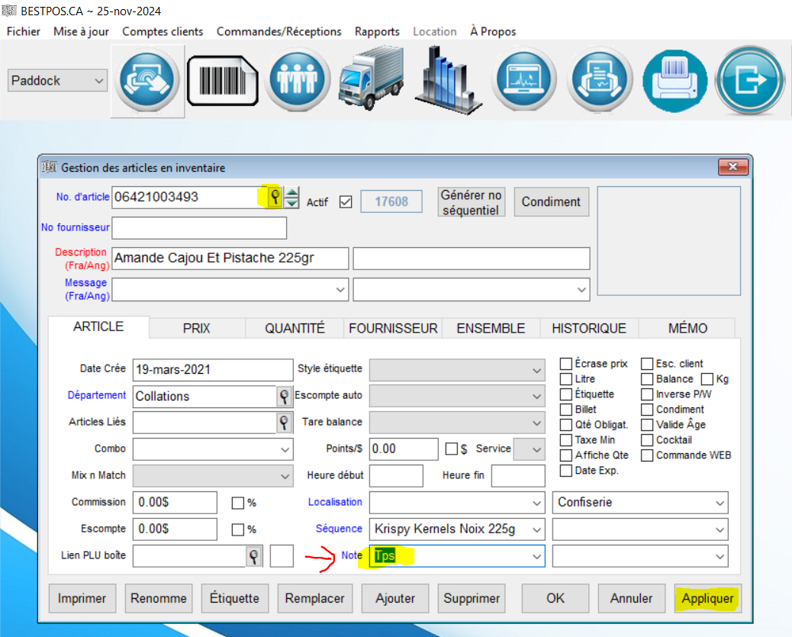

Une fois que vous avez entré la Note : Tps sur 1 article il sera possible de choisir pour un autre article au lieu de taper à tous les fois à l’aide de la flèche au bout du filtre.

**OU**

Exemple avec le statut : Commande WEB

Plusieurs articles à la fois :

Si les articles ont un champ en commun ex. : Le département est le même pour tous les articles que l’on doit détaxer.

Ex. : le Vin, Bière, Collation, Revue Journaux, etc…

Utiliser la fonction Remplacer dans Gestion des articles en inventaire.

1. Dans le bureau Best dans l’onglet Article en Inventaire Appuyer sur Remplacer

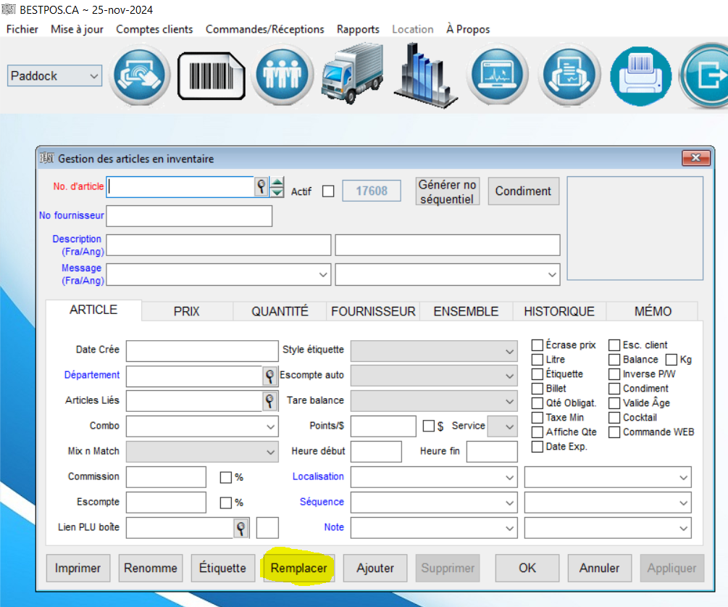

1. Dans la forme Remplacement CONDITION choisir Département et la Valeur.

EX. : Vin (double clic dans la valeur pour faire apparaitre la liste des départements et choisir le département désiré)

Appuyer sur OK pour produire une liste des articles relier au département choisi.

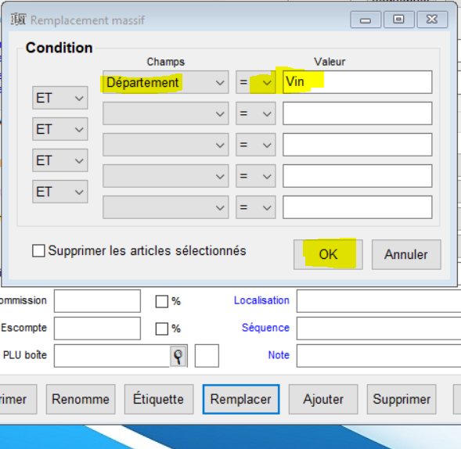

Une liste des articles du département choisi va être créé comme suit:

Il est possible d’enlever le Crochet devant l’article si vous voulez qu’il ne soit pas affecté par le remplacement massif.

(Ex. : certains articles de la liste ne seraient pas affectés par le retrait de la TPS)

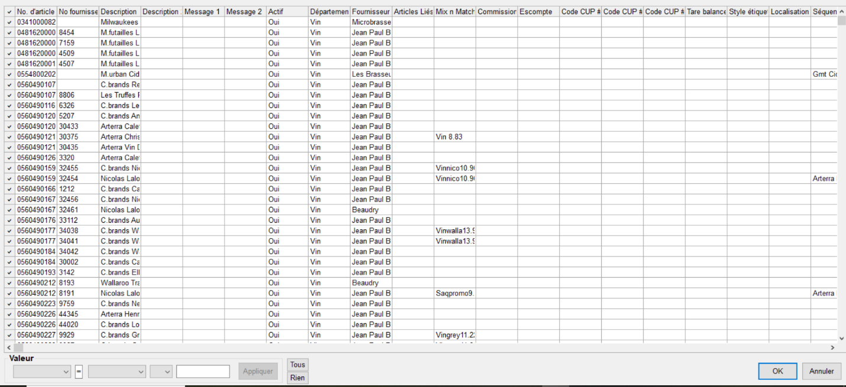

Dans le champ : Valeur vous aller choisir NOTE et dans le champ vide à gauche d’Appliquer taper Tps et taper la touche ‘’Enter’’ sur votre clavier.

Appuyer sur Appliquer et OK.



**OU**

Dans le champ : Valeur vous aller choisir Commande WEB et dans le champ vide à gauche d’Appliquer taper Oui et taper la touche ‘’Enter’’ sur votre clavier.



Appuyer sur Appliquer et OK. ***Répéter l’opération pour tous les départements qui seront détaxées par le gouvernement fédéral.

Le jour du retrait de la taxe avant l’ouverture du magasin :

1. Dans le bureau Best dans l’onglet Article en Inventaire Appuyer sur Remplacer



Choisir le Champs Note et dans Valeur Taper Tps appuyer sur OK

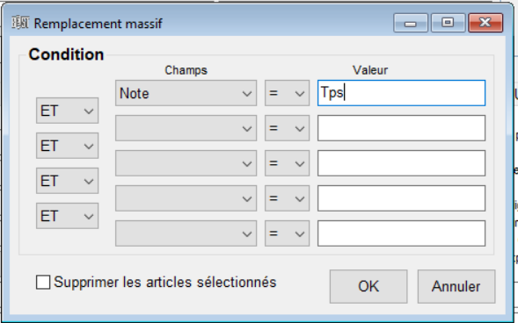

La liste des articles ayant la Note Tps seront affichés.

**OU**

Choisir le Champs Commande WEB et dans Valeur Taper Oui appuyer sur OK

La liste des articles ayant le Statut Commande WEB seront affichés.

Dans le champ : Valeur vous aller choisir TPS et dans le champ vide à gauche d’Appliquer taper Non appuyer ‘’Enter’’ sur votre clavier.

Appuyer Appliquer et OK.



Le jour du retour de la taxe avant l’ouverture du magasin :

1. Dans le bureau Best dans l’onglet Article en Inventaire Appuyer sur Remplacer



Choisir le Champs Note et dans Valeur Taper Tps appuyer sur OK

La liste des articles ayant la Note Tps seront affichés.

**OU**

Choisir le Champs Commande WEB et dans Valeur Taper Oui appuyer sur OK

La liste des articles ayant le Statut Commande WEB seront affichés.

Clavier champ : Valeur vous aller choisir TPS et dans le champ vide à gauche d’Appliquer taper Oui appuyer ‘’Enter’’ sur votre clavier.

Appuyer Appliquer et OK.



Procédure pour ajouter une fonction sur la

Caisse PDV pour enlever manuellement la TPS

Pour chacun des articles avant de procéder à la vente de ceux-ci.

1. Dans le Bureau Best
2. Cliquer sur Clavier

Cliquer Droit de la souris sur le bouton de CAISSIER pour vous rendre à la principale du PDV.

1. Choisir un bouton libre ou un que vous ai non nécessaire sur votre clavier (visuel) actuel.

Code PLU

1. Cliquer Gauche sur le bouton choisi et s’assurer que la configuration du bouton reste sur la page actuelle.



1 = Page Actuel et 2 = page sur laquelle la fonction nous amène, doivent être identique.

1. Sur la barre de configuration Choisir pour le bouton sélectionné la configuration suivante :

1 = Choisir dans la liste la fonction : MACRO

2 = Taper : Enlever TPS et appuyer sur Entrer de votre clavier.

1. Une fenêtre apparaitra : Une image contenant texte, capture d’écran, logiciel, Icône d’ordinateur

   Description générée automatiquement

Dans Fonction choisir Taxes Set et dans Texte taper F,T,F,F et Entrer sur votre clavier.

Cliquer sur Appliquer et OK

1. Appuyer sur Une image contenant texte, capture d’écran

   Description générée automatiquement et fermer le clavier avec le 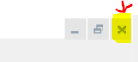dans le coin droit du visuel.

***Pour utiliser la fonction vous devez fermer l’application PDV Best et la redémarrer. La fonction permet d’activer le retrait de la TPS et ce sur tous les articles une fois activé.

Pour désactiver la fonction réappuyer sur le bouton tout simplement.

Elle peut être activée et désactivée plusieurs fois dans la même transaction.